***Diseño de Software e***

***Integración de Sistemas***

**INTEGRACIÓN DE SISTEMAS EMPRESARIALES AVANZADO**

**LABORATORIO N° 02**

# ADMINISTRACIÓN DE MÓDULOS ODOO

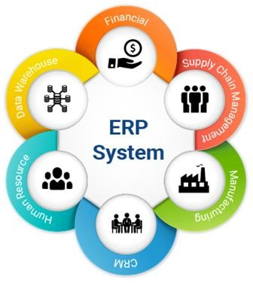

|  |  |  |  |  |  |  |  |
| --- | --- | --- | --- | --- | --- | --- | --- |
| ***Alumno(s):*** | ***Cristhian Gómez R.*** |  | |  |  | ***Nota*** |  |
| ***Grupo:*** | ***A*** |  |  |  | ***Ciclo: V*** |  |  |
| ***Criterio de Evaluación*** | | ***Excelente (4pts)*** | | ***Bueno***  ***(3pts)*** | ***Requiere mejora***  ***(2pts)*** | ***No acept.***  ***(0pts)*** | ***Puntaje Logrado*** |
| Identifica los principales módulos disponibles en el software ERP ODOO | |  | |  |  |  |  |
| Aplica filtros para visualizar módulos  instalados y no instalados en el software ERP  ODOO | |  | |  |  |  |  |
| Instala módulos en la plataforma de software  ERP ODOO | |  | |  |  |  |  |
| Verifica el funcionamiento correcto de los módulos instalados en el software ERP ODOO | |  | |  |  |  |  |
| Es puntual y redacta el informe adecuadamente | |  | |  |  |  |  |

**Laboratorio 02: ADMINISTRACIÓN DE MÓDULOS EN ODOO**

**Objetivos:**

Al finalizar el laboratorio el estudiante será capaz de:

* Identificar los principales módulos disponibles en el software ERP ODOO ● Instalar módulos en el software ERP ODDO

**Seguridad:**

* Ubicar maletines y/o mochilas en el gabinete del aula de Laboratorio.
* No ingresar con líquidos, ni comida al aula de Laboratorio.
* Al culminar la sesión de laboratorio apagar correctamente la computadora y la pantalla, y ordenar las sillas utilizadas.

**Equipos y Materiales:**

* Una computadora con:
* Windows 7 o superior
* Conexión a la red del laboratorio
* Software de virtualización (Opcional)
* Software ERP ODOO instalado

**Procedimiento:**

1. **Inicio del software ODOO**
   1. Encender el equipo
   2. Iniciar el software ODOO
   3. Iniciar el software ODOO
   4. Iniciar el navegador Google Chrome y acceder al software ERP ODOO: **http://localhost:8069**
   5. Identifíquese con su cuenta de email y acceda al panel principal de **ODOO**

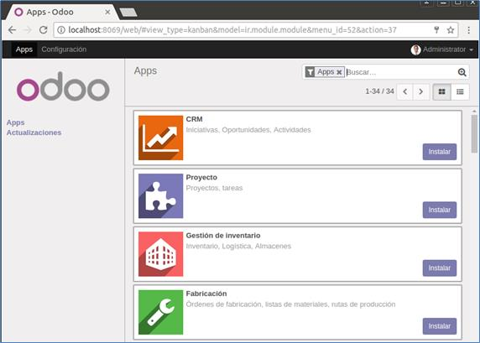

1. **Listado de módulos en ODOO**
   1. **Clic en el botón de búsqueda avanzada:**

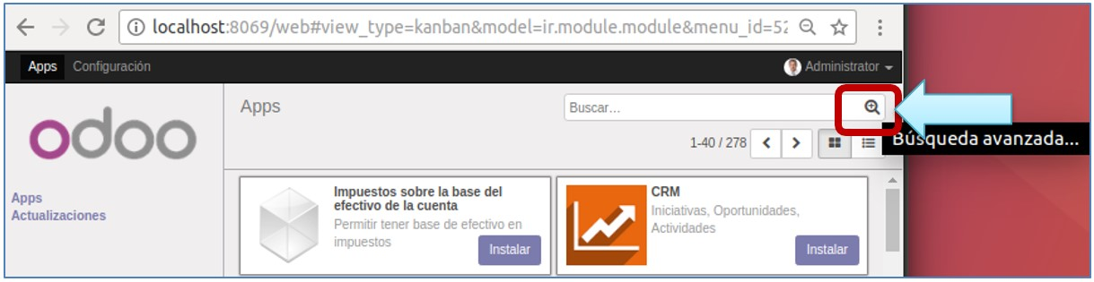

* 1. **Observe el panel de búsqueda avanzada:**

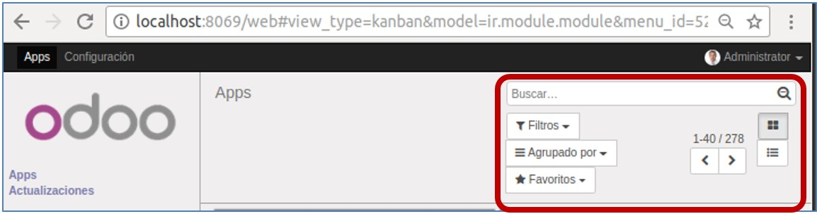

* 1. **Expanda la lista desplegable Filtros:y elija la opción Apps**

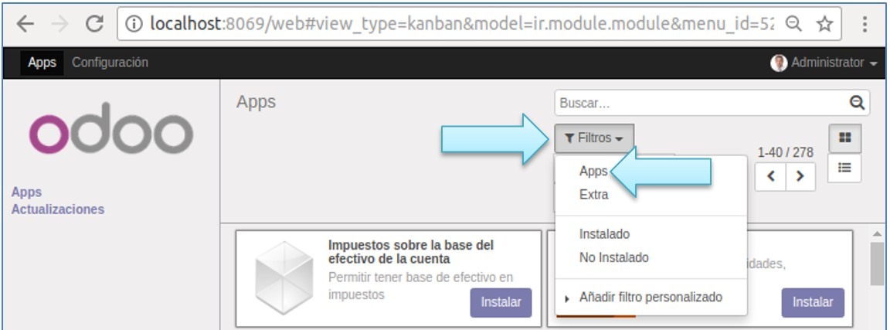

* 1. **Observe el resultado obtenido:**

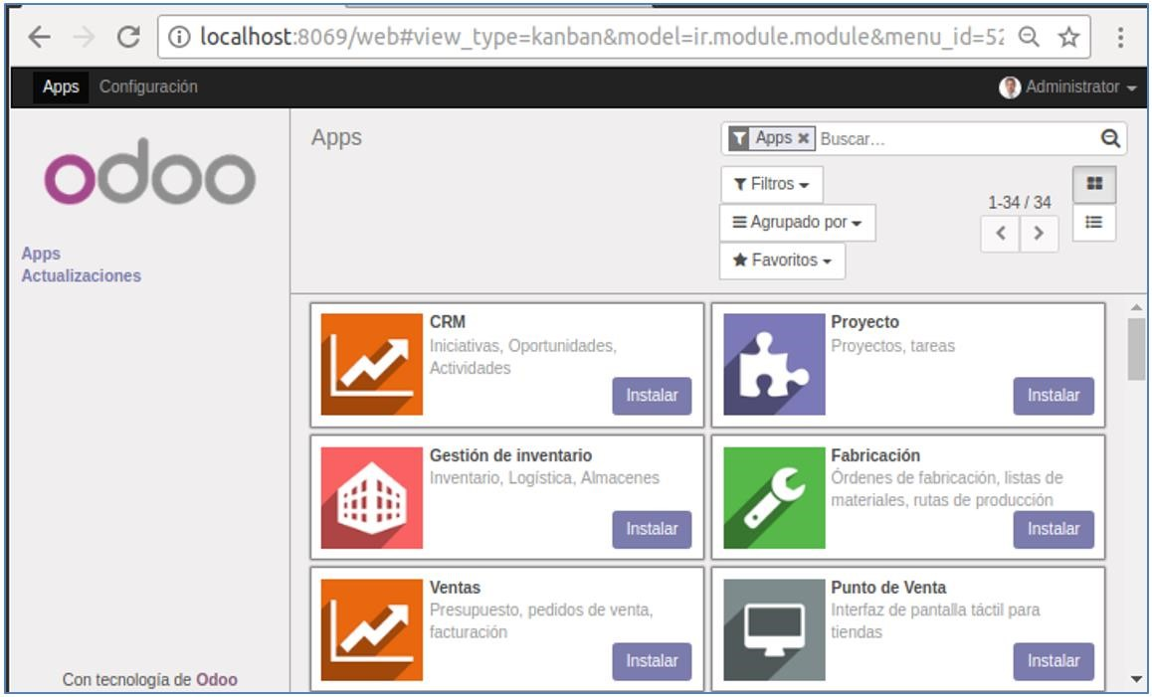

* 1. **Aplique el Filtro “Instalado” para ver los módulos instalados actualmente:**

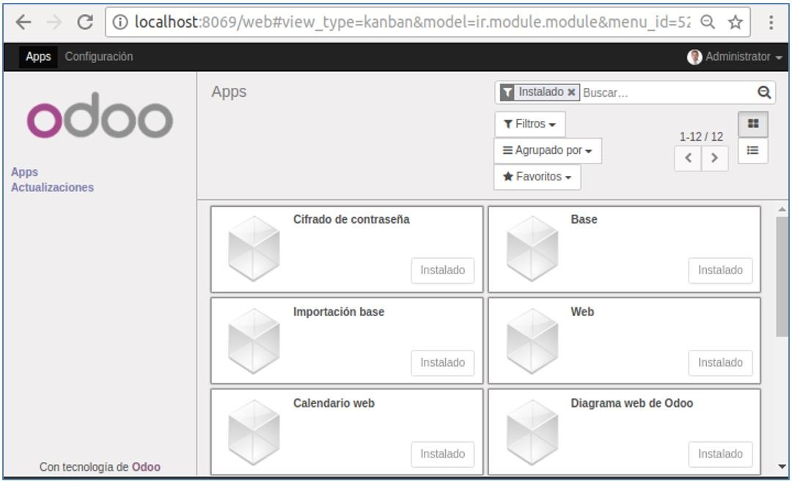

* 1. **Aplique el Filtro “No instalado” para ver los módulos que no se han instalados actualmente:**

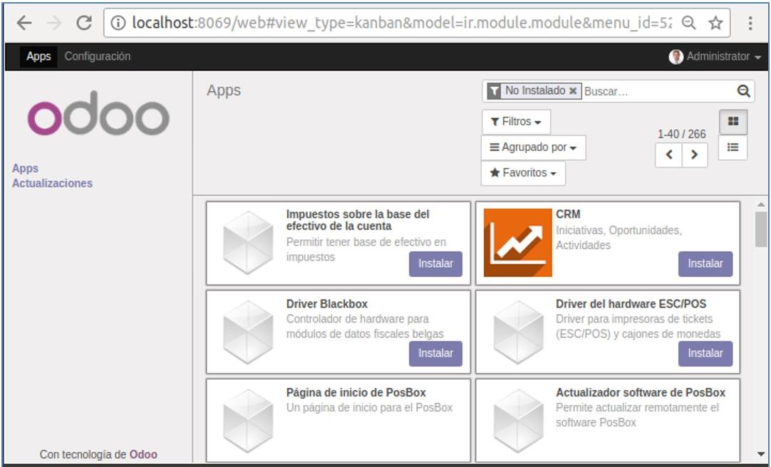

* 1. **Aplique los Filtros “Apps” e “instalado” simultáneamente:**

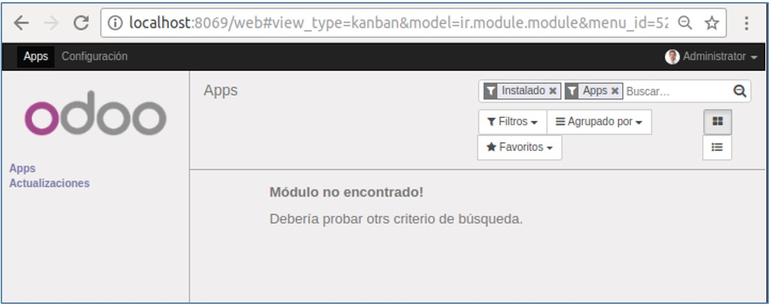

1. **Instalación del módulo “Proyecto” en ODOO**
   1. **Aplique el Filtro “Apps” e ingrese el texto Proyecto en el cuadro de texto, presione ENTER y verifique la existencia y estado del módulo:**

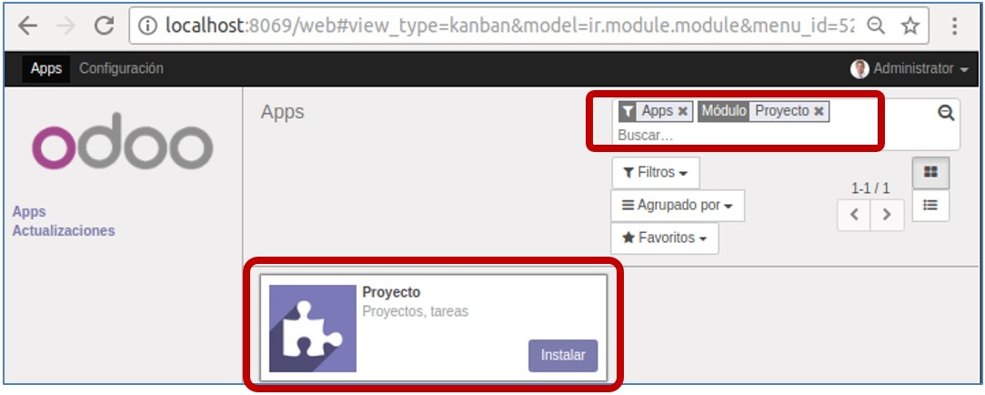

* 1. **Clic en el botón Instalar para iniciar la instalación del módulo en ODOO**

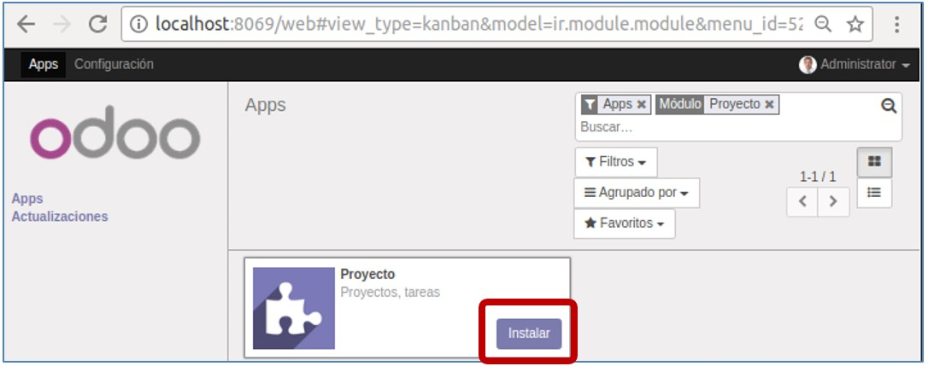

* 1. **A continuación se muestra la vista del navegador durante la instalación del módulo:**

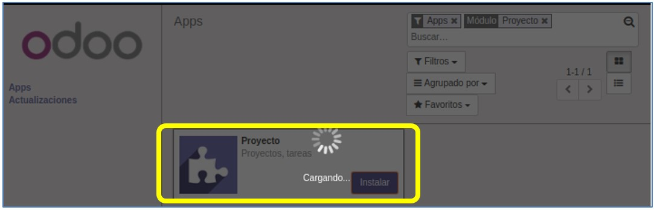

* 1. **A continuación la vista del navegador una vez finalizada la instalación del módulo:**

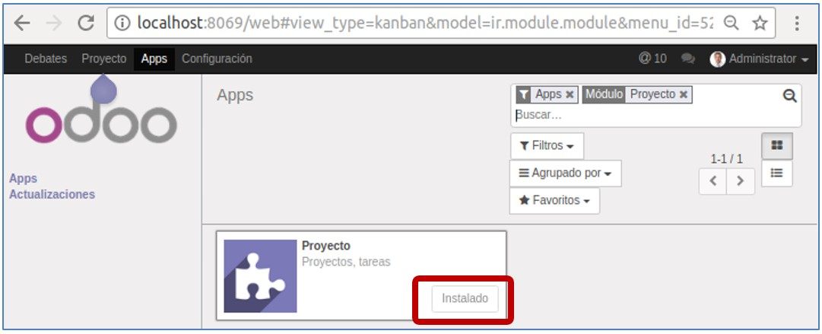

* 1. **Aplicando el procedimiento anterior instale los siguientes módulos:**
     1. **Gestión de inventario**
     2. **Punto de venta**
     3. **Gestión de ausencias**
  2. **Aplique los Filtros “Apps” e “instalado” simultáneamente para ver los módulos instalados actualmente:**

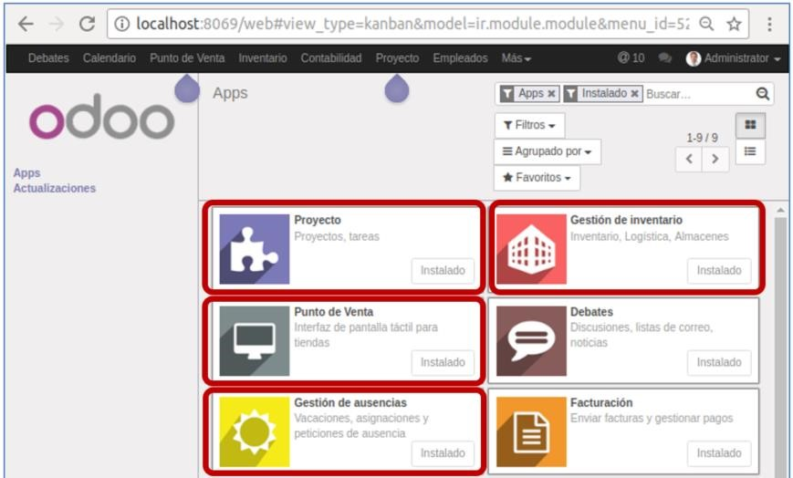

1. **Identificación del “Tablero” de opciones**
   1. Indique el nombre del módulo al que pertenece cada “**Tablero**” de opciones mostrado:

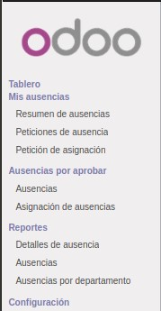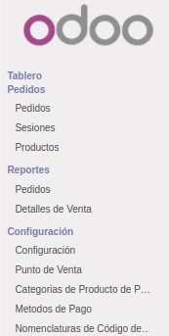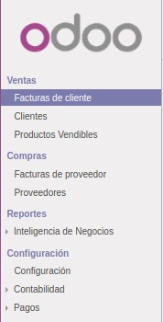

**Ausencias Punto Venta , Inventario ___________________ ____________________ ____________________**

**____________________ ___________________ ____________________ ____________________**

**____________________ ___________________ ____________________ ____________________**

* 1. **Opciones de configuración de ODOO. Elija la opción Configuración**

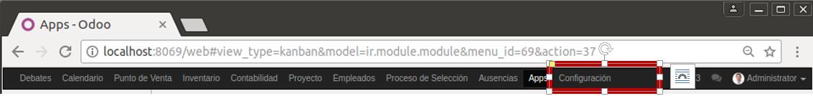

* 1. a continuación se muestra las opciones de configuración de ODOO:

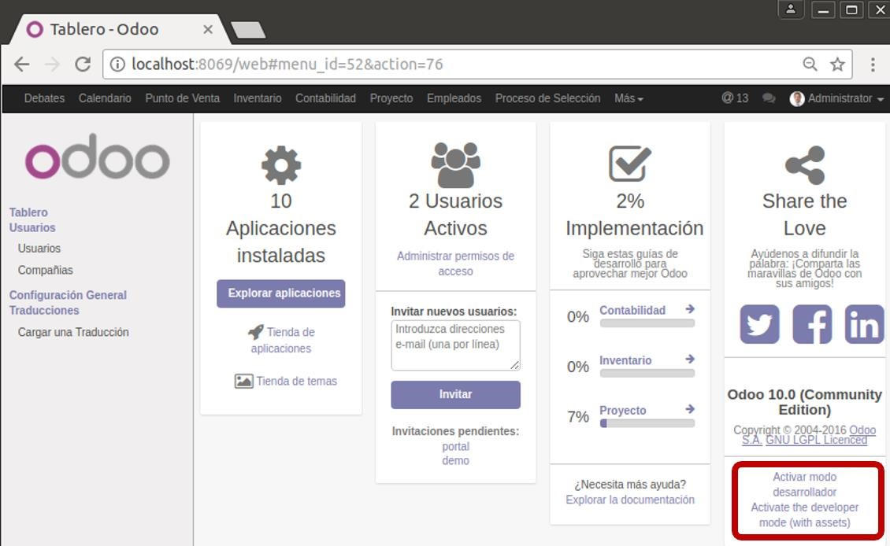

* 1. Active el modo de desarrollador. Clic en la opción señalada en la imagen anterior:
  2. Verifique en la opción de Configuración el modo actual:

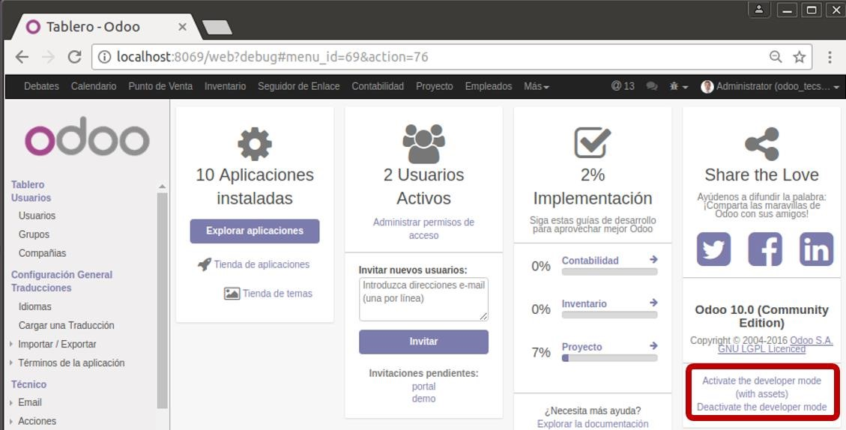

1. **Creación de un módulo en ODOO**
   1. Asegúrese de estar en modo Desarrollador, **SI ESTÁ EN WINDOWS, ASEGURESE DE UTILIZAR EL CMD COMO ADMINISTRADOR**
   2. Desde el explorador de archivos, verifique que en la carpeta:

**<Folder raiz Odoo>/server/odoo/addons** No existe la carpeta **testmodulo1**

* 1. Desde una ventana de comandos (cmd) acceda a la carpeta:

**<Folder raiz Odoo>/server**

* 1. **SI SE ENCUENTRA EN LINUX** la ruta del ejecutable de Odoo se encuentra en:

**/etc/init.d**

* 1. **SI ESTÁ EN LINUX** Ejecute el comando:

**./odoo scaffold testmodulo1 odoo/addons**

* 1. **SI ESTÁ EN WINDOWS** Ejecute el comando:

**"c:\Program Files (x86)\Odoo 11.0\python\python.exe" "c:\Program Files (x86)\Odoo 11.0\server\odoo-bin" scaffold *testmodulo1 odoo/addons***

* 1. Verifique nuevamente, desde el explorador de archivos, que ahora existe la carpeta **testmodulo1** en el folder **<Folder raiz Odoo>/server/odoo/addons**

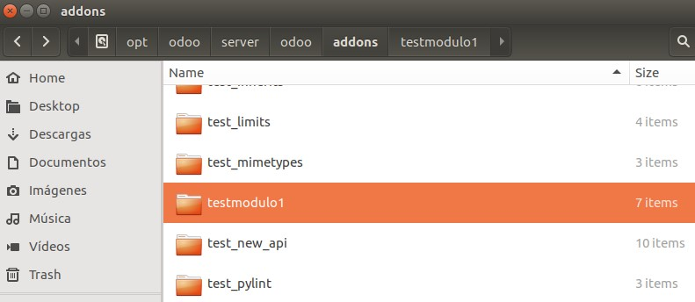

* 1. Visualice el contenido que se ha creado dentro de la carpeta **testmodulo1**:

5.9.

Visualice el contenido del archivo

_

_init_

_.py

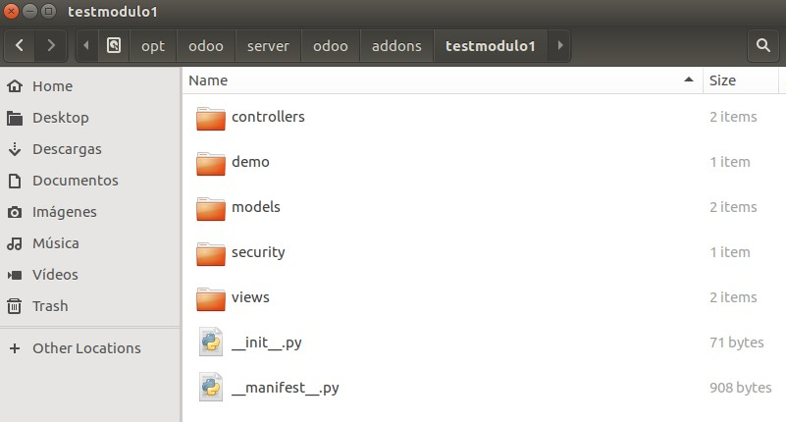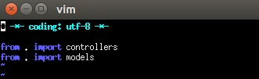

5.10. Cierre el archivo anterior. Abrir ahora el archivo _ _manifest_ _.py Modifique los siguientes parámetros:

* + - description
    - author
    - website

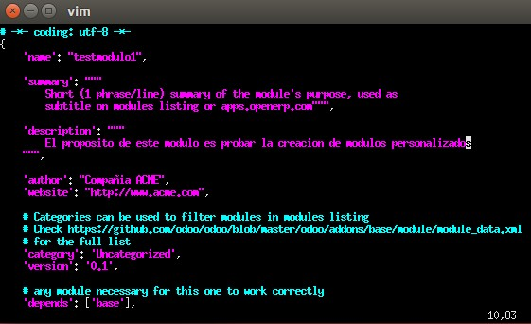

* 1. En el navegador, vaya a la opción apps y del tablero elija la opción “**Actualizar lista de aplicaciones**”

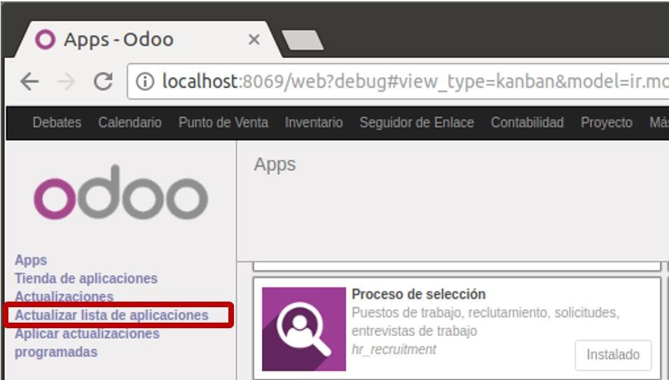

* 1. En el cuadro de diálogo. Clic en **Actualizar**

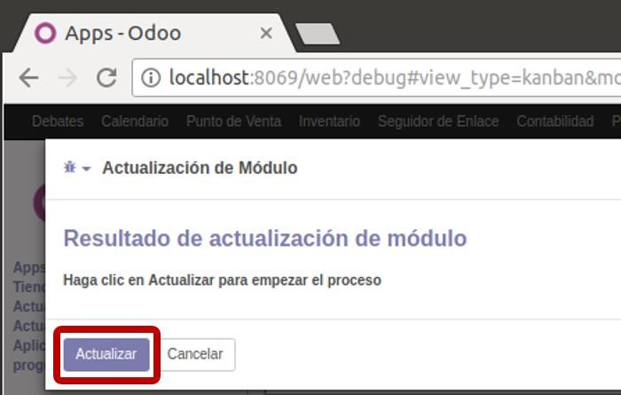

* 1. Verifique la existencia del nuevo módulo. En el cuadro de texto buscar ingrese **testmodulo1** → **ENTER**

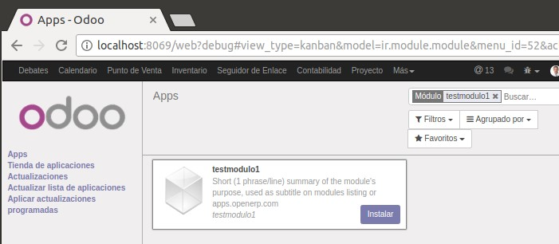

* 1. Instale el módulo **testmodulo1**. Verifique que el estado haya cambiado a **Instalado**

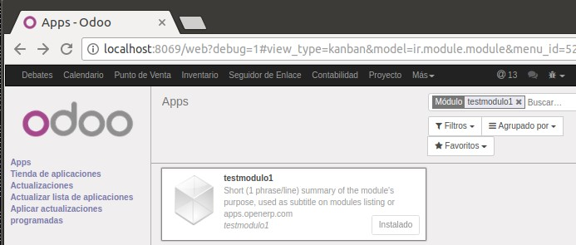

* 1. En la figura anterior haga clic en el recuadro que representa a **testmodulo1** y observe que ahora en los detalles del módulo se observa el botón **Desinstalar**

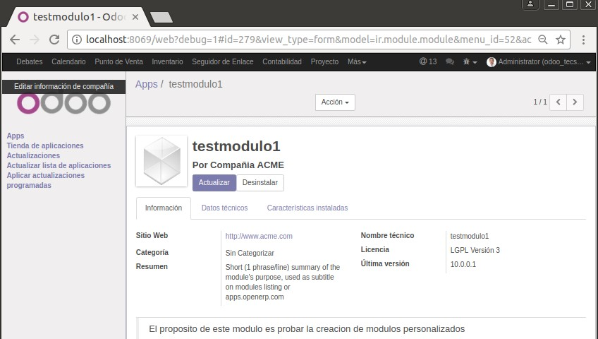

* 1. Observe que se visualiza cada parámetro modificado en el archivo **__manifest__.py**
  2. Desinstale el módulo **testmodulo1**

1. **Finalizar la sesión**
   1. Apagar el equipo virtual
   2. Apagar el equipo

**Tarea:**

1. Elabore una descripción breve de la funcionalidad que tiene cada uno de los elementos (archivos y/o carpetas) que se han creado como parte del nuevo módulo en la siguiente tabla:

|  |  |  |
| --- | --- | --- |
| **Nro** | **Nombre de Módulo** | **Descripción** |
| 1 | __init__.py | Indica que componentes se van a utilizar. |
| 2 | __manifest__.py | Describe las características del módulo nombre, autor, dependencias, etc. |
| 3 | controllers | Dentro van los controladores del módulo. |
| .4 | demo | Pruebas de modulo. |
| 5 | models | Aquí se crean los modelos que se van a utilizer en el modulo. |
| 6 | security | Permisos para el modulo. |
| 7 | views | Las vistas con las que contará el modulo. |

**Observaciones y Conclusiones:**

Indicar las conclusiones que llegó después de los temas tratados de manera práctica en este laboratorio.

|  |
| --- |
| * Los módulos se pueden instalar a través de la pestaña Aplicaciones en la parte superior, el cual cuenta con un buscador avanzado en el cual se pueden filtrar los módulos por diferentes categorías. * El filtro instalado nos permitirá conocer cuáles son los módulos con los que cuenta nuestro Odoo e inversamente el filtro no instalado. * Se instalaron nuevos módulos a nuestro ERP los cuales nos permitirán simular la gestión de una empresa. * Se identificaron los diferentes tableros de los módulos instalados. * Para la creación de un nuevo módulo en necesario verificar que nuestro odoo este en modo desarrollador y que la ventana de comandos se encuentre en modo administrador. * Se realizó la creación de un nuevo módulo en odoo a través de un comando en el cual ingresamo la dirección de la aplicación Python, la dirección donde se creara el módulo y el comando scaffold seguido del nombre del modulo. * Se realizó la modificación del archivo manifest, el cual cuenta con la descripción del modulo creado. * Para que el nuevo módulo creado sea vizualisado desde odoo es necesario actualizar la vista de aplicaciones desde la interfaz de odoo. * Si el modulo no ha sido configurado correctamente es posible que no sea posible instalarlo desde la interfaz. |